COMPRENSIÓ
LECTORA

CURS 2010-2011

SISÈ

Nom:

Grup:

Fitxa C5 Comprensió lectora

Nom __________________________________ Data_______________

- Observa en el mapa els llocs geogràfics que s’anomenen al text. Ressegueix el recorregut que fa el vaixell.

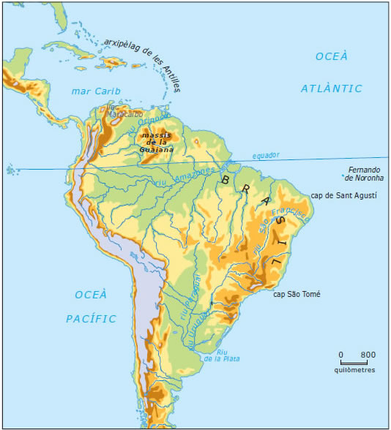

- Numera els esdeveniments següents segons l’ordre en què passen. Un cop ho hagis fet, tindràs un resum de la lectura.

- Puja dalt d’un arbre per passar-hi la nit protegit dels animals salvatges.
- Acabat el temporal, els tripulants decideixen ajornar el viatge a l’Àfrica i dirigir-se a les illes del Carib.
- Una onada bolca el bot i el protagonista és empès per les onades fins a una platja.
- S’acosta al vaixell i hi troba aliments i altres coses que s’han salvat del temporal.
- Un vaixell navega per l’oceà, però un huracà el fa desviar de la seva ruta i anar a la deriva durant dotze dies.
- Una segona tempesta els empeny cap a l’oest.
- Passada la tempesta, s’adonen que un dels bots ha quedat en bon estat i s’hi embarquen en direcció a terra.
- L’endemà veu que les onades també han empès el vaixell cap a la costa, i que s’ha quedat encallat en un banc de sorra.

- Amb quina o quines sensacions relacionaries el text? Pots afegir-n’hi alguna altra, si ho creus convenient.

- El text que has llegit té dues parts ben diferenciades. Quines són? Explica-les breument.

- La lectura pertany a la novel·la Robinson Crusoe, inspirada en una aventura real del mariner escocès Alexander Selkirk, que va sobreviure en una illa deserta durant cinc anys. Busca informació a Internet sobre aquest personatge i escriu-ne un text breu.

- Quin és el nom de l'illa on va viure?

 | Açores |  | Tahití |  | Sicília |  | Robinson Crusoe

Fitxa C6 Comprensió lectora

Nom __________________________________ Data_______________

- Respon:

- A què es dedica l’Amiel Solar?

- Quina diferència hi ha entre les històries que explica normalment i la que explica aquella nit?

- De qui creus que parla, la història?

- De qui s’acomiada, l’Amiel? Com s’ho fa, perquè deixi d’existir?

- Digues què volen dir les expressions següents:

- Havia corregut la veu:

- Has complert el teu paper:

- Dins del text hi ha un conte. Quin títol hi posaries? Per què?

- Quins d’aquests adjectius posaries a l’Amiel?

 | alegre |  | pensatiu |  | esgotat |  | esporuguit

- Què hi predomina, a la lectura? Escull l’opció correcta:

 | narració |  | diàleg |  | descripció

Fitxa C7 Comprensió lectora

Nom __________________________________ Data_______________

- Busca en el text quines són les característiques de les bruixes que surten en els contes de fades i quines són les de les bruixes de debò i completa:

bruixes de conte |  | bruixes de debò

- Respon les qüestions següents referides al text:

- Quin és el pensament que ocupa la ment d’una bruixa contínuament?

- Amb quin plaer es compara el que sent una bruixa aixafant un nen?

- Amb quina freqüència necessita eliminar nens? Quants nens seran, al cap de l’any?

- Quantes bruixes hi ha actualment a Anglaterra?

- Quina manera es planteja en el text per eliminar definitivament les bruixes?

- Tria i subratlla els personatges que es diu en el text que poden ser bruixes:

- Una veïna.
- Una dependenta del forn.
- Una dona que se t’ha acostat a l’autobús.
- La monitora del menjador.
- Una senyora que t’ha ofert una caramel.
Fitxa C8 Comprensió lectora

Nom __________________________________ Data_______________

- Respon les preguntes següents:

- Què demana Tirant a l’Agnès?

- L’Agnès li ho concedeix?

- L’Agnès creu que és molt important, allò que li demana?

- Hi havia algú altre que volgués el mateix?

- A què va portar, això, entre els dos cavallers?

- Digues si la resposta és certa (C) o falsa (F):
 | C | F
Mentre els reis descansaven, les dames ballaven i els cavallers combatien.
Tirant volia posar condicions al duel amb el senyor de les Vilesermes.
Agnès lloa i honra les virtuts del senyor de les Vilesermes, perquè l’havia estimada.

- Fes un resum de la història del text que has llegit. Per fer-ho, primer respon breument les preguntes següents:

- On se situa la història i com comença?

- Què passa com a conseqüència del que ha tingut lloc al començament?

- Com acaba la història?

- Agrupa les respostes en un text coherent que serveixi com a resum de la lectura.

- En quina època creus que s’esdevenen els fets? Per què? Què en saps, d’aquella època? Explica-ho breument.

Fitxa C9 Comprensió lectora

Nom __________________________________ Data_______________

- Respon les preguntes següents:

- Qui eren, les valquíries?

- Com eren?

- Quina era la seva missió?

- Marca amb una creu si la resposta és certa (C) o falsa (F):

 | C | F
Walhalla era la casa on vivien els déus.
Freia era la mare dels gegants Fafner i Falssot.
Tots els nibelungs, excepte Sigfrid, tenien por de la còlera de Wotan.

- Explica el significat de les expressions següents:

- Tocar de peus a terra.

- Treure-s’ho del cap.

- No estar per romanços.

- Tenir el cap cot.

- En el fragment següent del text, a les línies 50-51, quina figura literària hi ha, una comparació o una metàfora?

«...perquè la terra quedés tan trista i fosca com les coves dels nibelungs.»

- Una mica més avall d’aquesta n’hi ha una altra. Quina és?

- I quina figura hi ha en aquest altre fragment?

«...les àligues volaven dins la panxa dels núvols...»

- Amb l’ajuda del mestre o la mestra, o d’algú de casa, busca informació sobre l’òpera L’anell dels nibelungs. També en podeu buscar al YouTube algun fragment de la representació.

Fitxa C10 Comprensió lectora

Nom __________________________________ Data_______________

- Per què creus que aquest text porta per títol «Un petó de mandarina»? Dóna més d’una resposta possible.

- Ordena les il·lustracions següents segons l’ordre en què tenen lloc a la lectura:

- Quins d’aquests adjectius s’adiuen més amb la Clàudia?

divertida |  | entremaliada |  | simpàtica |  | comprensiva |  | tafanera

- Afegeix-n’hi algun altre.

- Ara, posa cinc adjectius al protagonista i cinc més a la Vanina, segons el que has llegit.

Protagonista | Vanina

- Per què decideix el protagonista regalar un llibre a la Vanina?

- Com definiries la relació de la Vanina amb els llibres? Explica-la.

- Busca i escriu tres comparacions que apareguin al text. Explica-les.

- Explica què volen dir les expressions següents:

- Complint condemna a classe.

- Amb un fil de veu.

- Els meus ulls es van clavar al llibre.

- Hi ha un paràgraf de la lectura que descriu com se sent la Vanina quan llegeix.

- Digues com comença i com acaba aquest paràgraf. Torneu-lo a llegir en veu alta a classe i comenteu entre tots les sensacions que teniu quan llegiu un llibre.

Fitxa C11 Comprensió lectora

Nom __________________________________ Data_______________

- Compta quantes vegades apareix al text la paraula podries. Per què creus que es fa aquesta repetició? Tingues present que es tracta d’un poema.

- Fixa’t en els següents versos del poema i copia les paraules que tenen significats oposats en el context en què es troben:

més bona, potser;  potser més dolenta. |  | Tindries més sort  o potser més pega... |  | duries vestits  de sac o de seda,

- Digues a quina de les figures següents corresponen les expressions anteriors. Justifica la resposta.

comparacions |  | metàfores |  | oposicions

- Tria i subratlla l’oració que representa millor el contingut del poema:

- Tu podries haver nascut en un altre lloc.
- Si haguessis nascut en un altre lloc, series i viuries d’una altra manera.
- Cal ajudar la gent que fuig del seu lloc d’origen (per guerres, fam, etc.) perquè també ens podria passar a nosaltres.

- Explica el poema tenint en compte els aspectes següents:

- Les característiques formals (la rima, les estrofes, etc.).
- El significat (el que vol transmetre).

Fitxa C12 Comprensió lectora

Nom __________________________________ Data_______________

- Quina és la professió de l’Arnau Xifré? Creus que és una professió arriscada? Raona la resposta.

- Et sembla que l’Arnau té una bona idea quan pensa que amb la música de la ràdio farà marxar la serp? Per què creus que té aquesta pensada?

- Ordena les músiques que va sintonitzant segons apareixen en el text:

 Una peça autòctona, de flautes i cítares.
Música clàssica, de Mozart.
Una cançó molt moderna.
Timbals, guitarres, corals, Beatles...
- Qui és l’amo de la serp?

Una senyora tailandesa.
Un cavaller anglès.
Un monjo budista.
- Torna a llegir el text amb atenció i indica a quins paràgrafs corresponen la presentació, el nus i el desenllaç.

- Quin element aporta humor a la narració? Raona la resposta.

- Utilitza Internet per investigar sobre els temes següents:

- Qui són els budistes.

- Les serps, són sordes?

